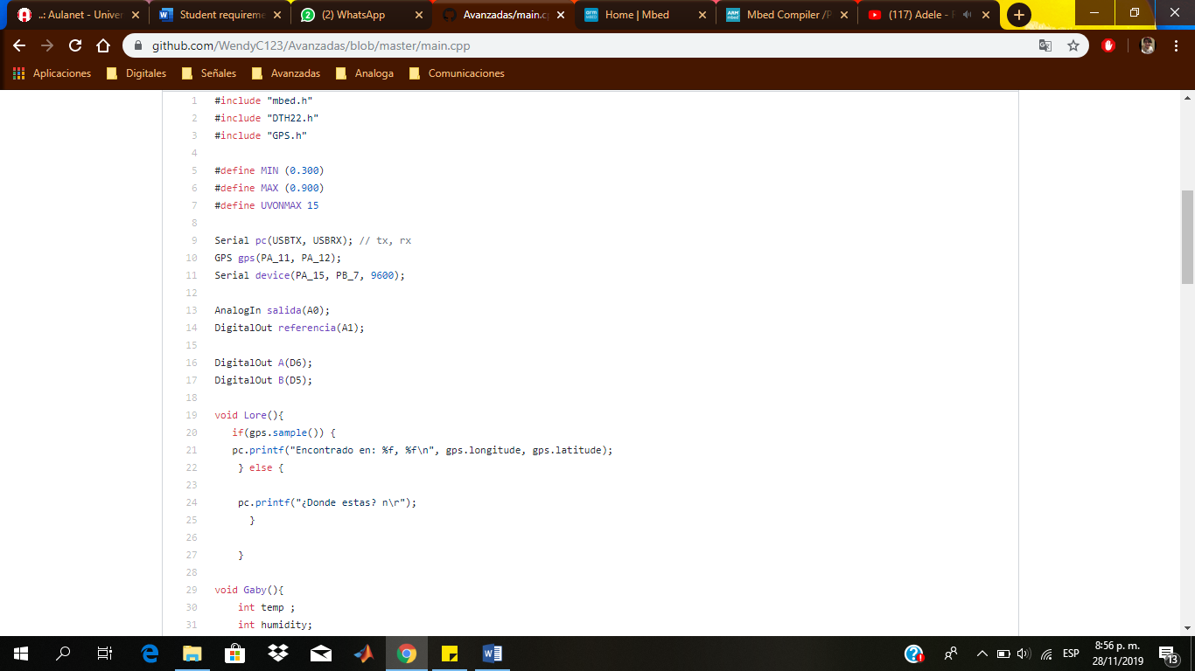

Línea 1-3: Librerías necesarias para la ejecución del código, se encuentran adjuntas en el GIT

Línea 5-7: Variables definidas para una función de normalización necesaria para el sensor de rayos ultra violeta

Línea 9-11: Definición de puertos seriales, se empieza por los del Computador, luego los del GPS y por último los que se utilizan para enviar información a nuestro modulo WIFI

Línea 13-14: Definición de puertos analógicos para el sensor de rayos UV

Línea 16-17: Puestos digitales para la definición de que variable se va a enviar al módulo WIFI

Línea 19-17: Función que ejecuta la librería del GPS e imprime en el puerto serial del PC la longitud y latitud donde se encuentra el dispositivo, si no logra ubicarse imprimirá ¿Dónde estás?

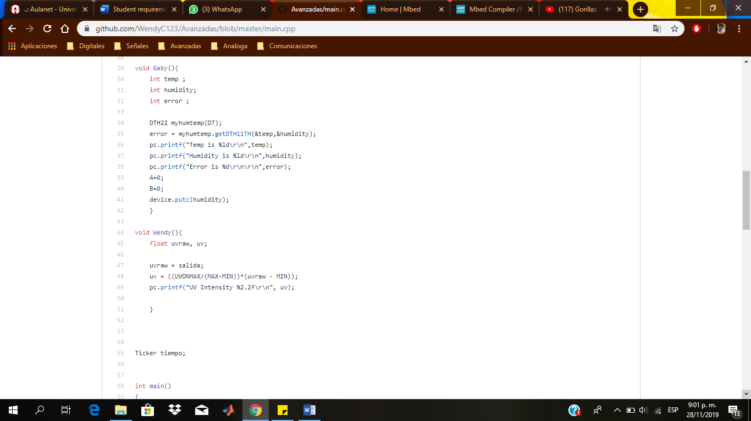

Línea 29-42: Función que ejecuta las acciones del sensor DTH11, es decir obtiene la humedad y la temperatura, a través de un puerto digital definido más adelante. Imprime estos datos en el puerto serial. Adicionalmente envía el dato de humedad por WIFI

Línea 44-51: Función que ejecuta las acciones del sensor de rayos UV, es decir obtiene la intensidad de estos, a través de unos puertos digitales definidos con anterioridad. Imprime estos datos en el puerto serial.

Línea 55: Se define un Ticker para las interrupciones necesarias

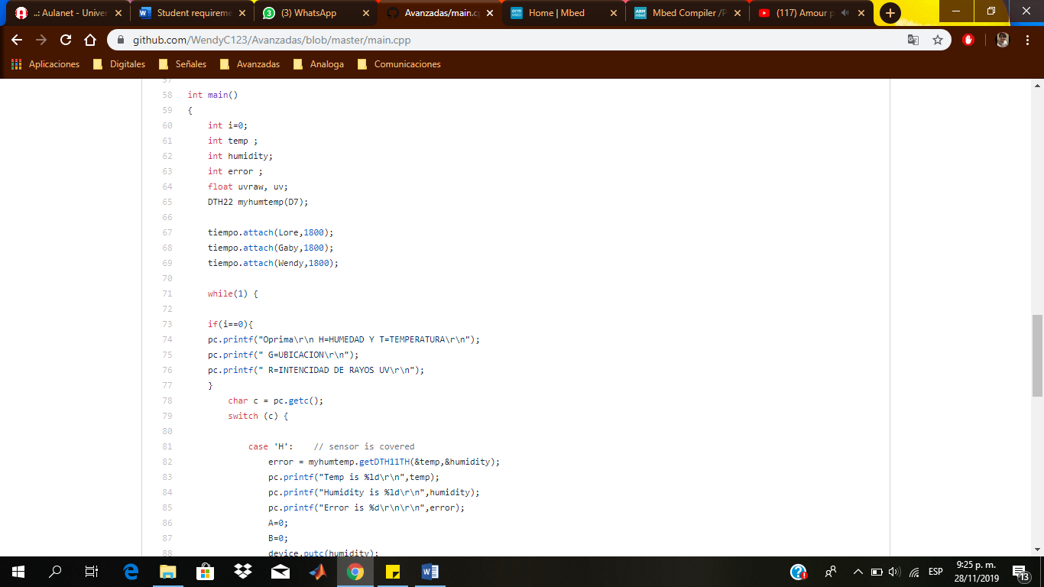

Línea 58: Main del programa

Línea 60-65: Definición de variables y de3l puerto digital requerido para el DTH11

Línea 67-69: Definición de las interrupciones en segundos

Línea 71: While (1) Lo que hace cuando este encendido

LO SIGUIENTES ES OPCIONAL

Línea 73-77: Creación de un menú para una ejecución de casos a partir de un switch

Línea 78-79: Creación switch

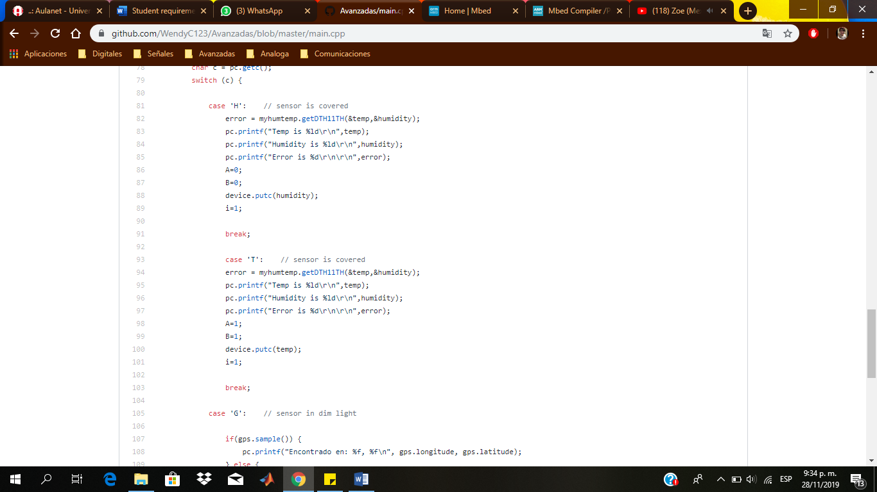

Línea 81-91: Creación del caso H, es decir si se ingresa por el teclado del PC una H en mayúscula. Se ejecutará la acción del sensor DTH11 y enviará la variable humedad por WIFI al servidor

Línea 93-103: Creación del caso T, es decir si se ingresa por el teclado del PC una T en mayúscula. Se ejecutará la acción del sensor DTH11 y enviará la variable temperatura por WIFI al servidor

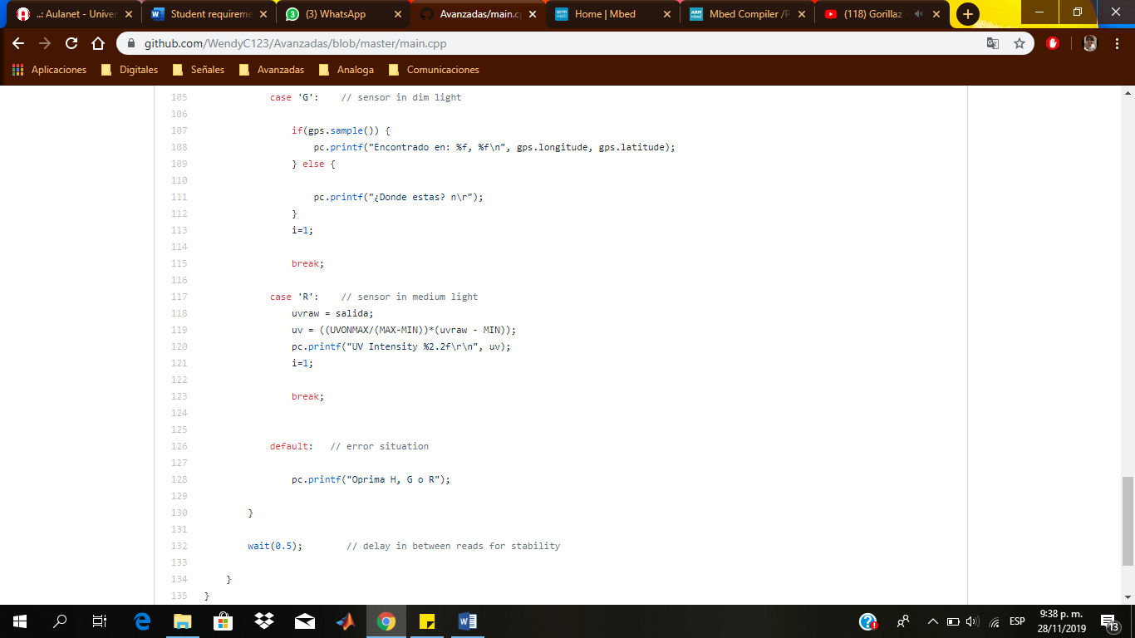

Línea 105-115: Creación del caso G, es decir si se ingresa por el teclado del PC una G en mayúscula. Se ejecutará la acción del GPS, anteriormente ya explicada

Línea 93-103: Creación del caso R, es decir si se ingresa por el teclado del PC una R en mayúscula. Se ejecutará la acción del sensor de rayos UV

Línea 126-130: Creación del caso por defecto, donde se recuerda las opciones que existen en una impresión de pantalla

Línea 132: Delay en milisegundos para estabilidad del sistema